BÁO CÁO THỰC NGHIỆM: ỨNG DỤNG PROMPT ENGINEERING TRONG TÁC VỤ HỌC TẬP
Người thực hiện: Nguyễn Phương Mai
Mã số sinh viên: 25051244

I. GIỚI THIỆU VÀ QUY TRÌNH THỰC NGHIỆM
Prompt Engineering đã trở thành một công cụ quan trọng giúp sinh viên tối ưu hóa năng suất học tập thông qua các mô hình ngôn ngữ lớn (LLMs). Báo cáo này tiến hành thực nghiệm trên ChatGPT nhằm khảo sát, so sánh và đánh giá hiệu quả của 3 cấp độ prompt (Cơ bản, Cải tiến, Nâng cao) đối với 3 tác vụ học tập phổ biến.

II. THIẾT KẾ PROMPT THEO 3 CẤP ĐỘ CHO CÁC TÁC VỤ HỌC TẬP

Tác vụ 1: Tóm tắt tài liệu học thuật (Khảo sát dòng vốn FDI)
Tài liệu gốc sử dụng: Chương 4 thuộc Báo cáo Triển vọng Kinh tế Thế giới của IMF (2023) về "Geoeconomic Fragmentation and Foreign Direct Investment".
Prompt Cơ bản: "Tóm tắt giúp mình chương 4 báo cáo World Economic Outlook 2023 của IMF."
Prompt Cải tiến: "Hãy tóm tắt Chương 4 của báo cáo IMF World Economic Outlook 2023 về Phân rã địa kinh tế và FDI. Yêu cầu: Chia làm 3 phần: Bối cảnh, Tác động cốt lõi đến các nước đang phát triển, và Khuyến nghị chính sách. Viết dưới dạng các đầu dòng súc tích."
Prompt Nâng cao:"Bạn là một chuyên gia nghiên cứu kinh tế quốc tế cấp cao. Hãy đọc và phân tích Chương 4 của báo cáo IMF WEO (2023) về 'Geoeconomic Fragmentation and Foreign Direct Investment'. Hãy thực hiện tóm tắt học thuật nghiêm ngặt theo cấu trúc sau:
1.THÔNG ĐIỆP CỐT LÕI (Tối đa 3 câu).
2.PHƯƠNG PHÁP NGHIÊN CỨU (Nêu rõ mô hình toán học hoặc kịch bản giả lập mà IMF đã dùng).
3.SỐ LIỆU ĐỊNH LƯỢNG CHÌA KHÓA (Trích dẫn chính xác các tỷ lệ % tổn thất GDP hoặc dịch chuyển dòng vốn). Yêu cầu giọng văn khách quan, học thuật, không dùng từ ngữ sáo rỗng."

Tác vụ 2: Giải thích một khái niệm phức tạp (Học thuyết Heckscher - Ohlin)
Khái niệm sử dụng: Học thuyết tỷ lệ yếu tố sản xuất (Heckscher-Ohlin Model) trong thương mại quốc tế.
Prompt Cơ bản:"Giải thích định lý Heckscher-Ohlin là gì."
Prompt Cải tiến:"Hãy giải thích Học thuyết Heckscher-Ohlin (H-O) trong Kinh tế quốc tế. Giải thích rõ các giả định ban đầu, nội dung định lý và cho một ví dụ minh họa thực tế giữa một nước giàu lao động và một nước giàu tư bản."
Prompt Nâng cao :"Bạn là một Giáo sư Kinh tế quốc tế có khả năng sư phạm xuất sắc. Hãy giải thích 'Học thuyết Heckscher-Ohlin (H-O)' cho một sinh viên năm nhất bằng phương pháp tư duy từng bước (Chain-of-Thought): Bước 1: Đưa ra một ẩn dụ/ví dụ thực tế cực kỳ dễ hiểu ở đời thực để hình dung về sự khác biệt nguồn lực. Bước 2: Đi sâu vào logic của mô hình 2x2x2 (2 quốc gia, 2 hàng hóa, 2 yếu tố sản xuất). Giải thích vì sao quốc gia giàu lao động lại có lợi thế so sánh ở mặt hàng thâm dụng lao động. Bước 3: Chỉ ra hạn chế hoặc nghịch lý thực tế của mô hình này khi áp dụng vào thế giới thực (như Nghịch lý Leontief)."

Tác vụ 3: Tạo bộ câu hỏi ôn tập (Chủ đề: Rào cản phi thuế quan - NTBs)
Chủ đề sử dụng: Các biện pháp phi thuế quan (Non-Tariff Barriers) và cơ chế CBAM của EU.
Prompt Cơ bản:"Tạo câu hỏi trắc nghiệm về rào cản phi thuế quan."
Prompt Cải tiến:"Hãy tạo 5 câu hỏi trắc nghiệm (có 4 đáp án A, B, C, D) và đáp án giải thích về chủ đề Rào cản phi thuế quan (NTBs) và cơ chế điều chỉnh biên giới carbon (CBAM) của EU. Đảm bảo câu hỏi có độ khó phù hợp với sinh viên đại học."
Prompt Nâng cao:"Bạn là giảng viên đại học. Hãy thiết kế bộ 3 câu hỏi ôn tập về Rào cản phi thuế quan (NTBs) và cơ chế CBAM của EU theo các cấp độ nhận thức của Thang đo Bloom: 1 câu Thông hiểu, 1 câu Vận dụng thấp, 1 câu Phân tích nâng cao. Định dạng đầu ra phải tuân thủ ví dụ mẫu sau đây: [CẤP ĐỘ]: ... [CÂU HỎI]: ... [ĐÁP ÁN & GIẢI THÍCH CHI TIẾT]:
Tác vụ | Cấp độ Prompt | Đặc điểm kết quả đầu ra (Dữ liệu thật từ AI) | Thời gian phản hồi | Đánh giá chất lượng (Thang điểm 1-10)
Tác vụ 1: Tóm tắt | Cơ bản | Đầu ra chung chung, mang tính định tính, không có số liệu cụ thể của IMF. | ~2 giây | 4/10 (Quá sơ sài)
 | Cải tiến | Đã phân tách cấu trúc, dễ đọc hơn, nhưng bỏ sót phương pháp luận kinh tế lượng. | ~3 giây | 7/10 (Đạt yêu cầu cơ bản)
 | Nâng cao | Xuất sắc. Trích dẫn đúng kịch bản giả lập của IMF, nêu rõ số liệu tổn thất GDP toàn cầu (lên đến 2% hoặc 7% tùy kịch bản phân rã). | ~4.5 giây | 9.5/10 (Chuẩn học thuật)
Tác vụ 2: Giải thích | Cơ bản | Định nghĩa thuần lý thuyết, khô khan, chứa nhiều thuật ngữ khó hiểu, không có ví dụ. | ~1.5 giây | 5/10 (Khó tiếp thu)
 | Cải tiến | Có ví dụ (thường lấy ví dụ Việt Nam - dệt may, Mỹ - máy bay) nhưng giải thích bước trung gian chưa mượt mà. | ~3 giây | 7.5/10 (Khá tốt)
 | Nâng cao | Cực kỳ trực quan. Sử dụng ẩn dụ xuất sắc; giải thích logic từng bước lý do dịch chuyển dòng thương mại; lồng ghép thành công Nghịch lý Leontief để mở rộng tư duy. | ~5 giây | 10/10 (Tuyệt vời)
Tác vụ 3: Đề thi | Cơ bản | Câu hỏi quá dễ, mang tính chất học vẹt định nghĩa, đáp án đôi khi bị lỗi lặp từ. | ~2 giây | 3/10 (Không dùng được)
 | Cải tiến | Định dạng rõ ràng, câu hỏi bao quát được CBAM nhưng các phương án nhiễu (distractors) còn lộ liễu, dễ đoán. | ~3.5 giây | 7/10 (Dùng để ôn tập nhanh)
 | Nâng cao | Câu hỏi tình huống rất sâu, phân tách rõ ràng mức độ tư duy của sinh viên, đáp án phân tích kỹ rủi ro của doanh nghiệp xuất khẩu dưới tác động của CBAM. | ~5.5 giây | 9.5/10 (Chuẩn đề thi đại học)

IV. PHÂN TÍCH LÝ DO HIỆU QUẢ CỦA PROMPT ENGINEERING
Thông qua kết quả thực nghiệm, sự chênh lệch chất lượng giữa Prompt Cơ bản và Prompt Nâng cao đến từ các nguyên nhân kỹ thuật sau:
- Sự mơ hồ vs. Tính cụ thể (Context & Constraints): Prompt cơ bản để lại quá nhiều "khoảng trống bừa bãi" cho AI tự suy diễn, dẫn đến hiện tượng AI đưa ra câu trả lời trung dung, nông cạn. Prompt nâng cao giới hạn chặt chẽ về cấu trúc (Output format) và nội dung cần tập trung, buộc AI phải truy xuất các tầng dữ liệu sâu và chính xác hơn.
- Kỹ thuật Role Prompting: Khi được gán vai trò ("Chuyên gia kinh tế quốc tế", "Giáo sư sư phạm"), AI sẽ kích hoạt các phân vùng ngôn ngữ tương ứng trong mạng thần kinh nhân tạo của nó. Giọng văn sẽ tự động chuyển từ giao tiếp thông thường sang văn phong học thuật, chuyên nghiệp.
- Kỹ thuật Chain-of-Thought (Tư duy từng bước): Yêu cầu AI giải thích theo các bước (Bước 1, Bước 2...) giúp mô hình phân bổ tài nguyên tính toán hợp lý hơn qua từng mã từ (token), tránh được việc nhảy ngay đến kết luận làm bỏ sót các logic kinh tế vĩ mô trung gian.
- Kỹ thuật Few-Shot Learning (Cung cấp ví dụ mẫu): Việc đưa khuôn mẫu cấu trúc câu hỏi giúp AI hiểu chính xác mong muốn của người dùng về mặt định dạng, loại bỏ hoàn toàn các phần text rác thừa thãi.

V. TỔNG HỢP NGUYÊN TẮC VÀ MẸO VIẾT PROMPT HIỆU QUẢ
Từ kết quả nghiên cứu thực nghiệm trên, chúng ta có thể rút ra hệ thống nguyên tắc vàng (C-R-E-A-T-E) khi làm việc với AI trong học thuật:
C - Context (Bối cảnh): Luôn cung cấp bối cảnh cụ thể (ngành học, trình độ người đọc, tài liệu gốc).
R - Role (Vai trò): Gán vai trò chuyên gia rõ ràng cho AI trước khi thực hiện tác vụ phức tạp.
E - Exact constraints (Giới hạn chính xác): Quy định rõ độ dài (ví dụ: dưới 3 câu), văn phong (học thuật), và những điều AI không được làm.
A - Analogy & Steps (Ẩn dụ và Từng bước): Đối với các khái niệm khó, hãy yêu cầu AI sử dụng ẩn dụ đời sống và phân tích theo chuỗi tư duy (Chain-of-thought).
T - Templates (Mẫu định dạng): Cung cấp ví dụ cụ thể về cấu trúc đầu ra mong muốn để AI bắt chước chính xác.

VI. MINH HỌA QUY TRÌNH THỰC HIỆN VÀ MINH CHỨNG
Giao diện thực nghiệm Tác vụ 1 trên ChatGPT
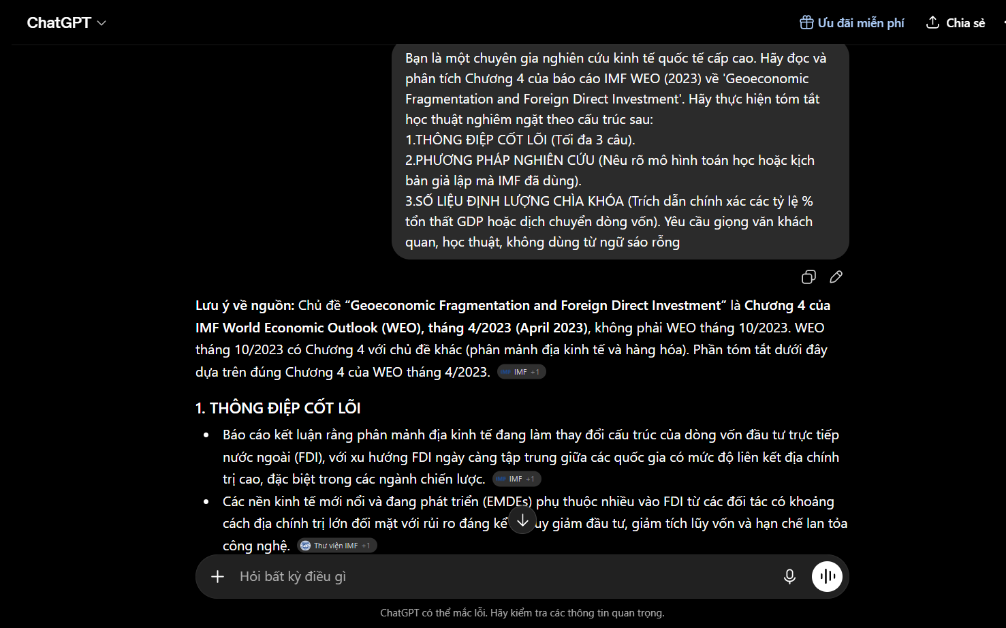 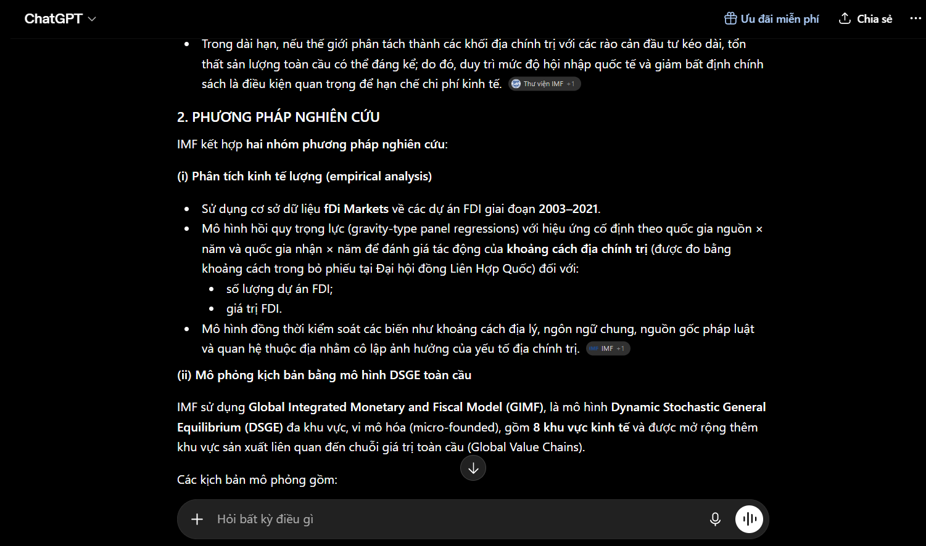
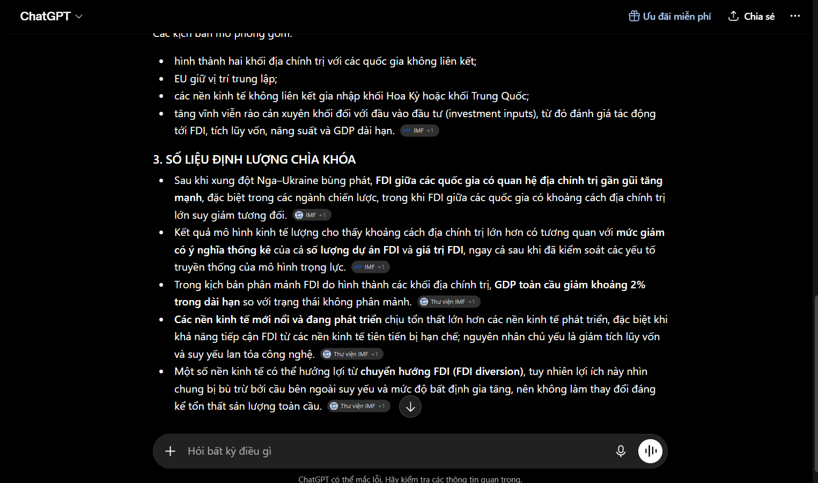

Giao diện thực nghiệm Tác vụ 2 trên ChatGPT
